Boże Narodzenie
udane świąteczne dania i wypieki tylko z produktami z Piątnicy, no bo skąd!

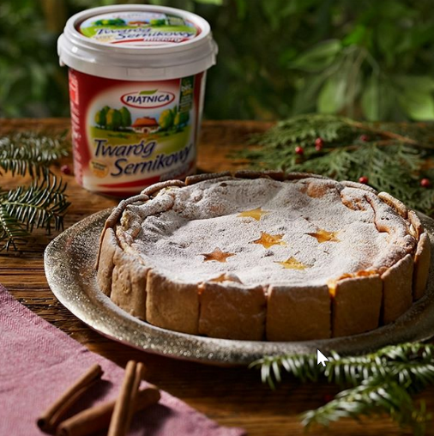
Boże Narodzenie to wyjątkowy czas w każdej kuchni! Przygotowania zaczynamy dużo wcześniej, planując świąteczne menu – tradycyjne potrawy, których nie może zabraknąć na stole, wypieki, sałatki. Jaki jest sekret doskonałych dań? To najwyższej jakości produkty, które są podstawą wyśmienitych bożonarodzeniowych smakołyków. Życzymy bliskim tego co najlepsze, więc gotujemy z tego co najlepsze.

Świąteczny sernik musi być wyjątkowy – delikatny, rozpływający się w ustach. Pyszny i kuszący smakiem. Aby tak było, ważna jest baza, czyli ser – najlepszy będzie ten z Piątnicy. Twaróg Sernikowy OSM Piątnica to doskonały produkt łączący idealnie dobrane proporcje serka śmietankowego i twarogu, które zapewniają odpowiednią zawartość tłuszczu (sernik nie wymaga dodatku masła) oraz wspaniały smak. Idealna konsystencja twarogu sprawia, że sernik na jego bazie zawsze się udaje! Twaróg Sernikowy z Piątnicy nie zawiera konserwantów, barwników ani aromatów. Jest całkowicie naturalny, wyprodukowany z mleka od krów karmionych paszami bez GMO. Dostępny w opakowaniu 1 kg.

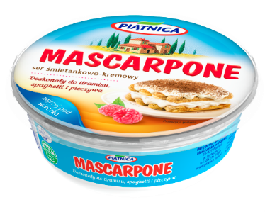
Mascarpone – włoska nuta na polskim stole

Świąteczne dania dla wielbicieli włoskiej kuchni? Oczywiście z mascarpone!
To wyjątkowy rodzaj sera charakteryzujący się gładką, aksamitną konsystencją oraz naturalnym, śmietankowym smakiem. Najczęściej używany jest do przygotowania deserów oraz ciast – szczególnie, jako główny składnik włoskiego deseru tiramisu. Z dodatkiem Śmietanki 30% z Piątnicy tworzy wyjątkowo aksamitny krem, który można wykorzystać także jako masę do tortów czy popularnej bezy Pavlova. Mascarpone z Piątnicy, produkowany z pasteryzowanej śmietanki, doskonale sprawdza się również w daniach wytrawnych – wzbogaca smak sosów do makaronu, dań mięsnych lub warzywnych.

Gęste i delikatne – piątnickie śmietany

Świąteczne sosy, sałatki warzywne czy śledziowe, kruche ciasta i ciasteczka – nie udadzą się bez dodatku śmietany! Śmietany z Piątnicy mają wyśmienity smak i idealną gęstość. Wyróżniają się wyjątkową delikatnością!
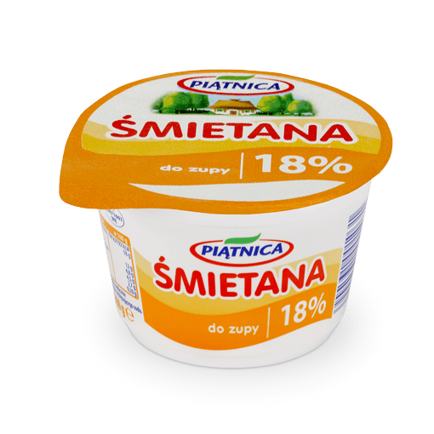
OSM Piątnica ma w swojej ofercie szeroki wybór śmietan. Zróżnicowane pod względem zawartości tłuszczu i konsystencji – od gęstych po płynne – stanowią doskonały dodatek do wielu dań.

Śmietany o zawartości tłuszczu 10%, 12% najlepiej sprawdzają się jako dodatek do potraw na zimno – sałatek, dressingów. Śmietana 18% marki Piątnica to najpopularniejsza śmietana na polskim rynku, ceniona za wyjątkowe walory smakowe i szerokie możliwości wykorzystania – nie warzy się po dodaniu do gorących potraw, a jednocześnie świetnie podkreśla smak tradycyjnych polskich zup czy sosów.

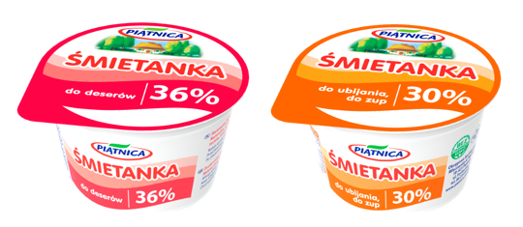
Słodkie Śmietanki 30% i 36% OSM Piątnica są idealne do przygotowywania wypieków oraz deserów. Niezwykle szybko się ubijają, tworząc wyjątkowo puszystą bazę do kremów czy mas. Można je stosować także do zup lub sosów – śmietanki nie warzą się po dodaniu do gorących dań, a nadają im wyrazistego, kremowego smaku.

Produkty BIO z Piątnicy
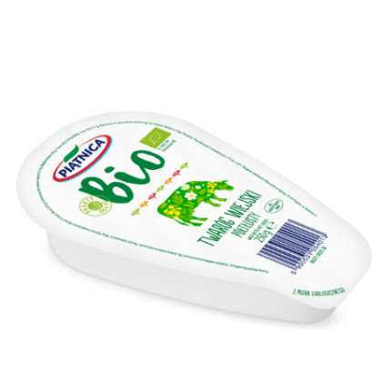
Dla konsumentów szczególnie zwracających uwagę na kwestie ekologiczne OSM Piątnica proponuje linię produktów Bio, które powstają z mleka ekologicznego pochodzącego z certyfikowanych gospodarstw, prowadzących tradycyjną pastwiskową hodowlę krów.
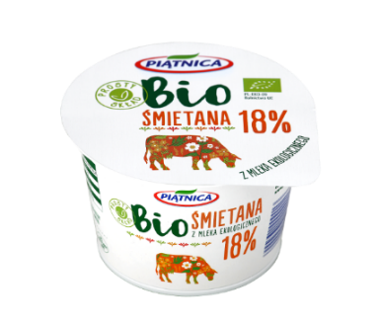
Twaróg wiejski Bio OSM Piątnica to produkt, który powstaje z mleka od krów żywionych wyłącznie paszami naturalnymi oraz wypasanymi na pastwiskach, na których nie można stosować sztucznych nawozów czy syntetycznych środków ochrony roślin. To najwyższej jakości, całkowicie naturalny i bogaty w białko twaróg. Wyjątkowo delikatny!

Śmietana 18% Bio marki Piątnica to ekologiczna wersja najpopularniejszej piątnickiej śmietany. Produkowana jest ze śmietanki pasteryzowanej Bio oraz żywych kultur bakterii mlekowych. Znakomicie podkreśla smak tradycyjnych polskich zup, sosów i sałatek.

Z okazji świąt życzymy bliskim tego co najlepsze, więc gotujemy z tego co najlepsze!
Naturalny skład oraz wyjątkowy smak piątnickich wyrobów to gwarancja idealnych wypieków i wyśmienitych potraw, które będą gościć na naszych bożonarodzeniowych stołach. Pysznych świąt!

O firmie OSM PIĄTNICA:
OSM Piątnica to polska spółdzielnia mleczarska należąca do ponad 2 tys. rolników, których gospodarstwa położone są na zielonych, czystych ekologicznie terenach Mazowsza, Podlasia i Kurpi. Priorytetem Spółdzielni jest dbałość o najwyższą jakość i naturalność produktów. Bogate tradycje mleczarskie regionu, szacunek do natury i otwartość na innowacje pozwoliły firmie stać się jedną z najnowocześniejszych i najszybciej rozwijających się mleczarni w kraju i na świecie. Najlepszym tego dowodem są liczne nagrody, świadczące o dużym zaufaniu konsumentów oraz uznaniu ekspertów. To m.in. przyznane tytuły Superbrands 2018, Superbrands 2019 oraz wyróżnienie w raporcie „1000 Companies to Inspire Europe” opublikowanym w 2018 roku przez Giełdę Papierów Wartościowych w Londynie.
Oferta Spółdzielni obejmuje szeroki asortyment produktów mleczarskich. OSM Piątnica pozycję jednego z liderów rynku zyskała m.in dzięki wprowadzeniu w 1992 roku do sprzedaży Serka Wiejskiego. Piątnica oferuje także takie kategorie jak: śmietany, serki do smarowania (marki Twój Smak, Twój Smak Puszysty i Milandia), twarożki, ser mascarpone, świeże twarogi w klinku, masło oraz kefir. Uzupełnieniem oferty jest segment produktów deserowych i funkcjonalnych – to m.in. jogurty naturalne, jogurty typu greckiego, jogurty typu islandzkiego - Skyr i Skyr pitny oraz Koktajle z białkiem serwatkowym.
Okręgowa Spółdzielnia Mleczarska w Piątnicy to pierwszy w Polsce producent, który wprowadził na rynek Mleko Wiejskie świeże w innowacyjnej butelce z uchwytem oraz Bez laktozy – pełen witamin i wartości odżywczych świeży bezlaktozowy produkt mleczny. Spółdzielnia dynamicznie rozwija także linię produktów BIO – dostępne są w niej: Twaróg Półtłusty, Śmietana 18%, Serek Wiejski i Jogurt Naturalny. Wszystkie powstają z mleka ekologicznego, pochodzącego z certyfikowanych gospodarstw ekologicznych, prowadzących tradycyjną pastwiskową hodowlę krów.

Spółdzielnia jako pierwsza w Polsce wdrożyła kompleksowy program poprawy jakości surowca. Stosowane przez Piątnicę normy są dwukrotnie wyższe niż wymagania unijne. W 2016 r. wszyscy dostawcy mleka rozpoczęli żywienie krów paszami bez składników modyfikowanych genetycznie (GMO). Za wysokiej jakości surowiec Spółdzielnia już od 20 lat płaci rolnikom najwyższą cenę w Polsce. W 2019 r. OSM Piątnica dodatkowo wprowadziła najwyższą klasę skupowanego mleka - premium, która pięciokrotnie przewyższa wymagania unijne. OSM Piątnica corocznie zwiększa nakłady na inwestycje - obecnie są one najwyższe w stosunku do obrotów w całej branży.

